

РЕГИОНАЛЬНАЯ ЭНЕРГЕТИЧЕСКАЯ КОМИССИЯ

КЕМЕРОВСКОЙ ОБЛАСТИ

ПОСТАНОВЛЕНИЕ

31 декабря 2015г. | №1018
Об утверждении стандартизированных тарифных ставок, ставок за единицу максимальной мощности и формул платы за технологическое присоединение к электрическим сетям ООО «Горэлектросеть» по Кемеровской области на 2016 год
Руководствуясь Федеральным законом от 26.03.2003 № 35-ФЗ «Об электроэнергетике», постановлениями Правительства Российской Федерации от 27.12.2004 № 861 «Об утверждении правил недискриминационного доступа к услугам по передаче электрической энергии и оказания этих услуг, правил недискриминационного доступа к услугам по оперативно-диспетчерскому управлению в электроэнергетике и оказания этих услуг, правил недискриминационного доступа к услугам администратора торговой системы оптового рынка и оказания этих услуг и правил технологического присоединения энергопринимающих устройств потребителей электрической энергии, объектов по производству электрической энергии, а также объектов электросетевого хозяйства, принадлежащих сетевым организациям и иным лицам, к электрическим сетям», от 29.12.2011 № 1178 «О ценообразования в области регулируемых цен (тарифов) в электроэнергетике», приказом ФСТ России от 11.09.2012 № 209-э/1 «Об утверждении Методических указаний по определению размера платы за технологическое присоединение к электрическим сетям», постановлением Коллегии Администрации Кемеровской области от 06.09.2013 № 371 «Об утверждении Положения о региональной энергетической комиссии Кемеровской области», региональная энергетическая комиссия Кемеровской области постановляет:
1. Утвердить стандартизированные тарифные ставки для расчета платы за технологическое присоединение к электрическим сетям ООО «Горэлектросеть», ИНН 4217127144, по Кемеровской области на период с 01.01.2016 по 31.12.2016 согласно приложению № 1 к настоящему постановлению.
2. Утвердить ставки за единицу максимальной мощности для расчета платы за технологическое присоединение к электрическим сетям ООО «Горэлектросеть», ИНН 4217127144, по Кемеровской области на период с 01.01.2016 по 31.12.2016 согласно приложению № 2 к настоящему постановлению.
3. Утвердить формулы платы за технологическое присоединение к электрическим сетям ООО «Горэлектросеть», ИНН 4217127144, по Кемеровской области на период с 01.01.2016 по 31.12.2016 согласно приложению № 3 к настоящему постановлению.
4. Признать утратившими силу с 01.01.2016 постановления региональной энергетической комиссии Кемеровской области:
от 18.12.2014 № 919 «Об установлении стандартизированных тарифных ставок, ставок за единицу максимальной мощности и формул платы за технологическое присоединение к электрическим сетям ООО «Горэлектросеть» на 2015 год»;
от 20.10.2015 № 351 «О внесении изменений в постановление региональной энергетической комиссии Кемеровской области от 18.12.2014 № 919 «Об установлении стандартизированных тарифных ставок, ставок за единицу максимальной мощности и формул платы за технологическое присоединение к электрическим сетям ООО «Горэлектросеть» на 2015 год».
5. Опубликовать настоящее постановление на сайте «Электронный бюллетень региональной энергетической комиссии Кемеровской области».
6. Настоящее постановление вступает в силу в порядке, установленном действующим законодательством.

Председатель  Региональной энергетической комиссии  Кемеровской области | 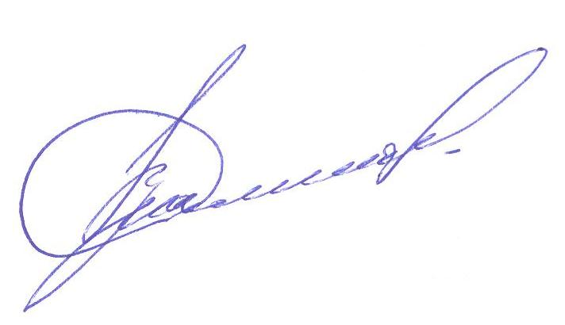В. Г. Смолего

